**Δομή Σχεδίου Μαθήματος 3**

**1. ΤΑΥΤΟΤΗΤΑ ΣΧΕΔΙΟΥ ΜΑΘΗΜΑΤΟΣ**

#### **Τίτλος Σχεδίου Μαθήματος: Ψηφιακή Πολιτειότητα**

***Δημιουργός/οί***

***Βαθμίδα – Τάξη: Ε’ Δημοτικού***

***Εμπλεκόμενες γνωστικές περιοχές και συμβατότητα με ΠΣ***

***Γνωστικό αντικείμενο:*** Πληροφορική

***Θεματικό πεδίο***: Ψηφιακές Τεχνολογίες και Κοινωνία

***Θεματική ενότητα:*** Ψηφιακή Πολιτειότητα

***Προσδοκώμενα μαθησιακά αποτελέσματα όπως αναφέρονται στο ΠΣ***

* να αναγνωρίζουν τι είναι η ψηφιακή υπογραφή και βασικές αρχές λειτουργίας
* να διακρίνουν τις κατηγορίες των ψευδών ειδήσεων, εστιάζοντας στα ειδικά χαρακτηριστικά τους.
* να αναγνωρίζουν τις άδειες χρήσης μέσω οργανισμού creative commons

Σ***χέση με άλλες θεματικές ενότητες ή/και θεματικά πεδία του γνωστικού αντικειμένου ή/και άλλα γνωστικά αντικείμενα***

* Υπάρχει συσχέτιση με την αντίστοιχη ενότητα των **ΤΠΕ και Πληροφορικής** της Γ’ Δημοτικού που αφορά στις πιθανές ψυχολογικές, σωματικές και συναισθηματικές επιπτώσεις από την υπερβολική χρήση του διαδικτύου.

**Διαθεματική προσέγγιση με άλλα γνωστικά αντικείμενα**

* **Κοινωνική και πολιτική αγωγή:** Κεφάλαιο 3 «Ο ενεργός πολίτης αποφασίζει, συμμετέχει και δρα». Ο/Η ενεργός πολίτης έχει πρόσβαση στην πληροφορία, δικτυώνεται κοινωνικά, διαθέτει το ψηφιακό του αποτύπωμα, αλλά πρέπει να γνωρίζει τα δικαιώματα και τις υποχρεώσεις του, τη θετική αλλά και την επικίνδυνη πλευρά της ψηφιακής έκθεσης των προσωπικών του δεδομένων σε μια πολυδιάστατη ‘’ψηφιακή’’ κοινωνία
* **Μαθηματικά:** κεφ. 22 «Συλλογή, οργάνωση και αναπαράσταση δεδομένων»

***Χρονική διάρκεια:*** Το διδακτικό σενάριο προβλέπεται να διαρκέσει 1 διδακτική ώρα (1 μάθημα).

**2. *ΣΚΕΠΤΙΚΟ ΣΧΕΔΙΟΥ ΜΑΘΗΜΑΤΟΣ*– ΕΠΙΣΤΗΜΟΝΙΚΟ/ΓΝΩΣΤΙΚΟ ΠΕΡΙΕΧΟΜΕΝΟ**

* Το παρόν σχέδιο εργασίας αποσκοπεί στην ενημέρωση των μαθητών/-τριων σχετικά με την έννοια της ψηφιακής υπογραφής.
* Οι μαθητές/-τριες θα μάθουν να αναγνωρίζουν το ενεργητικό και το παθητικό ψηφιακό αποτύπωμα, μέσα από τη δημιουργία προφίλ σε μέσα κοινωνικής δικτύωσης, μέσα από ανάγνωση ειδήσεων από ποικίλες ειδησεογραφικές πηγές.
* Οι μαθητές/-τριες θα μάθουν να διακρίνουν την προσωπική άποψη κάποιου από την ειδησεογραφική πληροφορία, τις ψευδείς από τις έγκυρες ειδήσεις.
* Θα γνωρίσουν τη λειτουργία του παγκόσμιου μη κερδοσκοπικού οργανισμού creative commons σχετικά με τις άδειες χρήσης και διαμοιρασμού ψηφιακού υλικού.

Μια κοινή παρανόηση των μαθητών είναι ότι θεωρούν αξιόπιστες κάποιες συχνά χρησιμοποιούμενες ιστοσελίδες. Συγχέουν την προσωπική άποψη που αναρτά κάποιος σε μέσα κοινωνικής δικτύωσης με την αληθή είδηση.

Επιπλέον, οι μαθητές συνηθίζουν να ‘’εμπιστεύονται’’ την άποψη ατόμων με επιρροή (influencers), είτε αυτοί είναι διάσημοι λόγω της ιδιότητάς τους (τραγουδιστές, ηθοποιοί, αθλητές, κ.ά.), είτε όχι.

**3. ΠΡΟΑΠΑΙΤΟΥΜΕΝΕΣ ΓΝΩΣΕΙΣ ΚΑΙ ΕΠΙΘΥΜΗΤΕΣ ΔΕΞΙΟΤΗΤΕΣ**

Οι μαθητές/τριες είναι σημαντικό να γνωρίζουν να πλοηγούνται στο διαδίκτυο και να έχουν έρθει σε επαφή με κάποια μέσα κοινωνικής δικτύωσης και διαμοιρασμού περιεχομένου.

**4. ΣΚΟΠΟΣ ΣΧΕΔΙΟΥ ΜΑΘΗΜΑΤΟΣ - ΠΡΟΣΔΟΚΩΜΕΝΑ ΜΑΘΗΣΙΑΚΑ ΑΠΟΤΕΛΕΣΜΑΤΑ**

**Διδακτικός σκοπός:** Οι μαθητές/-τριες αναμένεται να μπορούν να διασταυρώνουν πληροφορίες από διαφορετικές πηγές, να διακρίνουν τις κατηγορίες των ψευδών ειδήσεων και να διαχειρίζονται το ψηφιακό τους αποτύπωμα, παρατηρώντας τους κινδύνους που ελλοχεύουν από την άκριτη (ακούσια ή εκούσια) έκθεση των προσωπικών τους δεδομένων.

Ειδικότερα οι μαθητές/-τριες αναμένεται:

**Γνωστικοί Στόχοι**

* Να γνωρίζουν την έννοια της ψηφιακής υπογραφής.
* Να ερμηνεύουν την έννοια ενεργητικού και παθητικού ψηφιακού αποτυπώματος.
* Να μπορούν, με καθοδήγηση, να αξιολογούν την αξιοπιστία και τη χρησιμότητα των πληροφοριών.
* Να γνωρίζουν ότι τα διαδικτυακά περιβάλλοντα περιέχουν κάθε είδους πληροφορίες και περιεχόμενο, μεταξύ άλλων εσφαλμένη πληροφόρηση και παραπληροφόρηση.
* Να κατανοούν τη διαφορά μεταξύ παραπληροφόρησης, εσφαλμένης πληροφόρησης και κακόβουλης πληροφόρησης.
* Να γνωρίζουν τις βασικές αρχές που αφορούν την προστασία τη ιδιωτικής ζωής.
* Να γνωρίζουν τους τρόπους προστασίας της ιδιωτικής ζωής που υπάρχουν στα περιβάλλοντα των μέσων επικοινωνίας.
* Να ξέρουν τι είναι η άδεια χρήσης περιεχομένου μέσω Creative commons
* Να προβληματίζονται όσον αφορά τις υπηρεσίες και το περιεχόμενο των μέσων επικοινωνίας που χρησιμοποιούν που χρησιμοποιούν από την άποψη των δικαιωμάτων πνευματικής ιδιοκτησίας.

**Παιδαγωγικοί στόχοι**

* Να περιγράφουν τις συνήθειες που έχουν κατά τη χρήση των μέσων επικοινωνίας και να προβληματίζονται για τη σημασία που έχουν τα μέσα επικοινωνίας στη ζωή τους.
* Να μπορούν να πειραματίζονται και να αναλαμβάνουν πρωτοβουλίες,
* Να καλλιεργούν κοινωνικές δεξιότητες, να μπορούν να εργάζονται σε ομάδες και να συνεργάζονται.
* Να προτείνουν λύσεις σε πιθανά προβλήματα

**Στόχοι Τεχνογραμματισμού**

* Να αναζητούν ανεξάρτητα πληροφορίες για θέματα και φαινόμενα που τους ενδιαφέρουν εξερευνώντας τον παγκόσμιο ιστό.
* Να αναζητούν στα μέσα επικοινωνίας περιεχόμενο το οποίο μπορεί να χρησιμοποιηθεί ελεύθερα και με άδεια.
* Να χρησιμοποιούν ψηφιακά εργαλεία με κατάλληλο και ασφαλή τρόπο για τη δημιουργία αποτελεσμάτων που απευθύνονται σε συγκεκριμένο κοινό.
* Να γνωρίζουν πώς να δημιουργούν και να κοινοποιούν περιεχόμενο στα μέσα επικοινωνίας.
* Να χρησιμοποιούν ψηφιακά εργαλεία με κατάλληλο και ασφαλή τρόπο για τη δημιουργία αποτελεσμάτων που απευθύνονται σε συγκεκριμένο κοινό.
* Να γνωρίζουν πώς να συμμετέχουν σε διαδικτυακές δραστηριότητες με σεβασμό και πώς να αποκτούν πρόσβαση σε ακριβείς πληροφορίες.

**5. ΟΡΓΑΝΩΣΗ ΤΗΣ ΔΙΔΑΣΚΑΛΙΑΣ ΚΑΙ ΑΠΑΙΤΟΥΜΕΝΗ ΥΛΙΚΟΤΕΧΝΙΚΗ ΥΠΟΔΟΜΗ**

**Οργάνωση τάξης**

Οι μαθητές/-τριες χωρίζονται σε ομάδες των τριών-τεσσάρων μελών και η κάθε ομάδα κάθεται μπροστά σε έναν υπολογιστή (φορητό ή σταθερό). Οι δραστηριότητες είναι ομαδικές και θεωρείται απαραίτητη και επιδιώκεται η συνεργασία και η συνεχής αλληλεπίδραση ανάμεσα στα μέλη.

**Υλικοτεχνική Υποδομή**

* Το διδακτικό σενάριο υλοποιείται στο εργαστήριο Πληροφορικής ή σε σχολική τάξη που διαθέτει φορητούς υπολογιστές ή tablets. Είναι αναγκαίο να υπάρχει ένας υπολογιστής ανά δύο μαθητές.
* Σε κάθε υπολογιστή πρέπει να είναι εγκατεστημένο ένα πρόγραμμα διαμοιρασμού περιεχομένου, π.χ. Ζοοm, Skype κτλ και οι μαθητές με τη βοήθεια του εκπαιδευτικού καλούνται να συμμετάσχουν σε μια συνεδρία.
* Οι υπολογιστές χρειάζεται να διαθέτουν κάμερα (για λήψη φωτογραφιών).
* Απαιτείται επίσης διαδραστικός πίνακας ή βιντεοπροβολέας και ένας υπολογιστής (εκπαιδευτικού) για την εισαγωγή των μαθητών/-τριών στη δραστηριότητα καθώς και η ύπαρξη τοπικού δικτύου με διαμοιραζόμενο δίσκο.

**6. ΔΙΔΑΚΤΙΚΗ ΠΡΟΣΕΓΓΙΣΗ**

**Ερωτήσεις-κλειδιά για τη διδασκαλία**

* Ψηφιακή υπογραφή
* Ενεργητικό και Παθητικό ψηφιακό αποτύπωμα
* Άδειες χρήσης
* Διαδίκτυο
* Ψευδείς ειδήσεις

**Υποκείμενη θεωρία μάθησης**

Το παρόν σενάριο βασίζεται στο θεωρητικό πλαίσιο του εποικοδομισμού και του κοινωνικοπολιτιστικού εποικοδομητισμού.

**Μέθοδοι διδασκαλίας**

Εφαρμόζεται η ομαδοσυνεργατική και η ανακαλυπτική (discovery learning) μέθοδος αφού οι μαθητές δουλεύουν σε ομάδες των 3-4 μελών σε κάθε υπολογιστή. Τέλος, στο σενάριο χρησιμοποιούνται τεχνικές καθοδήγησης αφού συνοδεύεται από φύλλα εργασίας, αλλά και ο ρόλος του εκπαιδευτικού είναι να βοηθά (scaffolding) και να καθοδηγεί τους μαθητές, διορθωτικά κι όχι παρεμβατικά.

**7. ΑΝΑΛΥΤΙΚΗ ΠΕΡΙΓΡΑΦΗ ΔΙΔΑΚΤΙΚΗΣ ΠΟΡΕΙΑΣ** (ενδεικτικά: περιγραφή δραστηριοτήτων, σταδίων/φάσεων, ενεργειών εκπαιδευτικού και μαθητών)

**1η φάση**

**Διάρκεια: 10 λεπτά**

* Ο/Η εκπαιδευτικός προβάλλει το βίντεο που εξηγεί την έννοια της ψηφιακής υπογραφής (<https://www.youtube.com/watch?v=_0pZ1RXe18I>).
* Μετά την προβολή του βίντεο, ο/η εκπαιδευτικός εξηγεί τη σημασία της προστασίας προσωπικών δεδομένων και τονίζει τη σημασία της συγκατάθεσης όταν πρόκειται να μοιραστούμε πληροφορίες ή εικόνες στο διαδίκτυο.
* Ο/Η εκπαιδευτικός χρησιμοποιεί ένα **υποθετικό σενάριο**. Για παράδειγμα, μπορεί να ρωτήσει τους μαθητές: «Φανταστείτε ότι κάποιος σας φωτογραφίζει σε μια τάξη και δημοσιεύει αυτή τη φωτογραφία στα κοινωνικά δίκτυα χωρίς να σας ενημερώσει. Πώς θα νιώθατε;»
* Ο/Η εκπαιδευτικός ζητάει από τους μαθητές να σκεφτούν τις αντιδράσεις τους σε ένα τέτοιο υποθετικό σενάριο, ενθαρρύνοντάς τους να εκφράσουν τα συναισθήματά τους και τις ανησυχίες τους.
* Στη συνέχεια ακολουθεί συζήτηση γύρω από ερωτήματα όπως: «Πώς θα ήταν να βλέπατε τη φωτογραφία σας δημοσιευμένη στο διαδίκτυο χωρίς τη συγκατάθεσή σας; Ποιοι είναι οι κίνδυνοι μιας τέτοιας ενέργειας; Πώς μπορούμε να προστατεύσουμε τα προσωπικά μας δεδομένα και να είμαστε υπεύθυνοι ψηφιακοί πολίτες;»
* Τέλος, γίνεται συσχέτιση της έννοιας της ψηφιακής υπογραφής με την προστασία προσωπικών δεδομένων στο διαδίκτυο και πώς αυτή μπορεί να εφαρμοστεί στην πραγματική ζωή.

**2η φάση**

**Διάρκεια: 25 λεπτά**

* Ο/Η εκπαιδευτικός ζητά από τους μαθητές/-τριες τη δημιουργία εννοιολογικού χάρτη (mindmap) με καταιγισμό ιδεών (brainstorming) μέσω του προγράμματος <https://www.mindmeister.com/app/map/3092340931>.

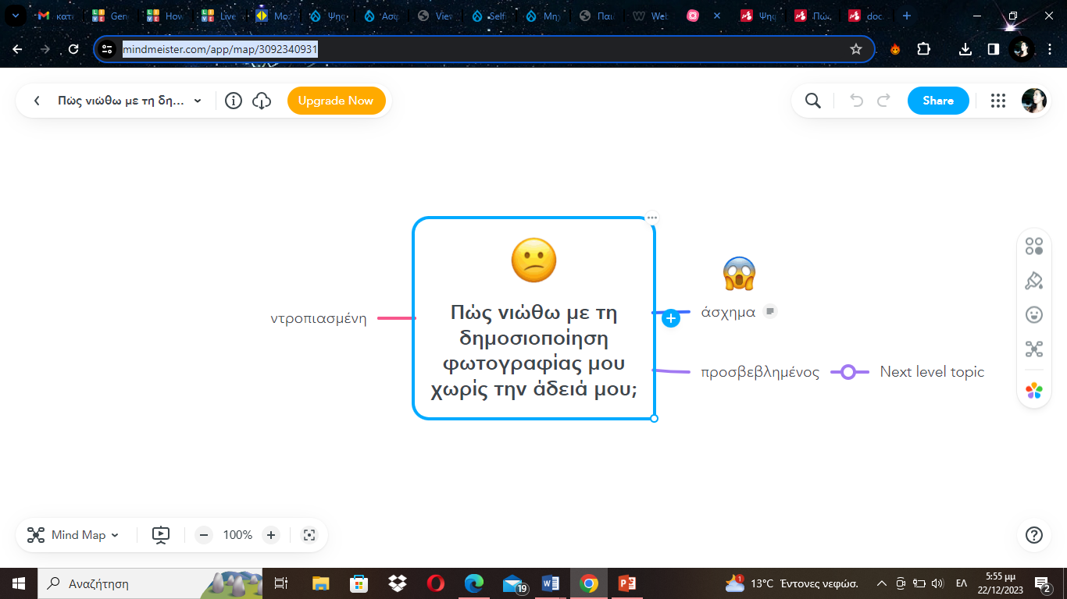

* Στη συνέχεια προβάλλει παρουσίαση από το ***ελληνικό κέντρο ασφαλούς διαδικτύου*** σχετική με τη διαμόρφωση θετικής διαδικτυακής φήμης, όπου αναλύεται η έννοια του ψηφιακού αποτυπώματος και της διαδικτυακής φήμης (<https://saferinternet4kids.gr/hot-topics-ef/diadiktyaki-fhmh/>).

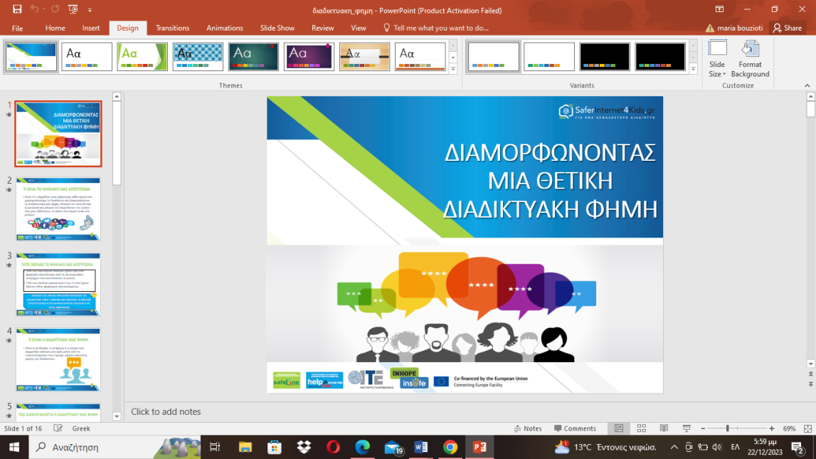

* Ακολουθεί σύντομη περιήγηση σε μέσο κοινωνικής δικτύωσης, από λογαριασμό του εκπαιδευτικού και συζήτηση σχετικά με την απεικόνιση ανήλικων παιδιών από τους γονείς τους σε φωτογραφίες και βίντεο στα οποία υπάρχει πρόσβαση από το ευρύ κοινό.
* Σύντομη περιήγηση στην ιστοσελίδα του οργανισμού <https://creativecommons.org/>.

**3η φάση**

**Διάρκεια: 10 λεπτά**

* Ο εκπαιδευτικός εμψυχώνει και κατευθύνει συζήτηση σχετικά με το περιεχόμενο των παραπάνω (ψευδείς ειδήσεις και τα χαρακτηριστικά τους, άδεια χρήσης περιεχομένου, αναζήτηση πληροφοριών, προστασία προσωπικών δεδομένων, διασταύρωση πηγών (προειδοποιητική σημείωση σελ. 25 <https://learning-corner.learning.europa.eu/learning-materials/tackling-disinformation-and-promoting-digital-literacy_el> (βλ. παράρτημα, εικ. 2) και τις εντυπώσεις των μαθητών.
* Συμπλήρωση QUIZ αυτοαξιολόγησης από τις ομάδες μέσω του Kahoot (thttps://create.kahoot.it/share/introduce-new-topics-with-a-blind-kahoot/a7698832-23f0-4768-ad08-8bad94becde4) βλ. παράρτημα, εικ.1

**8. ΠΙΘΑΝΕΣ ΕΠΕΚΤΑΣΕΙΣ - ΠΡΟΣΑΡΜΟΓΕΣ ΣΧΕΔΙΟΥ ΜΑΘΗΜΑΤΟΣ**

Το παρόν σχέδιο διδασκαλίας επιδέχεται αναπροσαρμογές, μειώνοντας ή διαφοροποιώντας το ήδη διαμορφωμένο υλικό, ενώ παράλληλα αποτελεί ιδανική επιλογή σε ειδικές συνθήκες εξ αποστάσεως διδασκαλίας. Αυτό σχετίζεται με τη φύση των μέσων που χρησιμοποιούνται : Η/Υ, εργαλεία web 2.0, σύνδεση στο διαδίκτυο, τα οποία είναι προσβάσιμα από την πλειονότητα των μαθητών. Σε περίπτωση που δεν υπάρχει η πρόσβαση από κάποιον μαθητή προτείνεται η παροχή εξοπλισμού από το σχολείο ή η χρήση tablet. Χρειάζεται πιθανή επέκταση ώστε οι μαθητές να μπορέσουν να κάνουν σύντομη έρευνα για το ενεργητικό ψηφιακό αποτύπωμα, την οποία θα αποτυπώσουν σε γράφημα με τη χρήση εργαλείων web 2.0 ή εφαρμογών γραφείου.

**9. ΒΙΒΛΙΟΓΡΑΦΙΑ – ΔΙΚΤΥΟΓΡΑΦΙΑ**

<https://saferinternet4kids.gr/hot-topics-ef/diadiktyaki-fhmh/>

<https://www.mozaweb.com/en/mblite.php?cmd=open&bid=GR-DFS-INF05-2022&page=17>

<https://aesop.iep.edu.gr/node/23632>

[https://play.kahoot.it/v2/*?quizId=a7698832-23f0-4768-ad08-8bad94becde4](https://play.kahoot.it/v2/*?quizId=a7698832-23f0-4768-ad08-8bad94becde4)

<https://creativecommons.org/>

<https://learning-corner.learning.europa.eu/learning-materials/tackling-disinformation-and-promoting-digital-literacy_el>

<https://www.mindmeister.com/app/map/3092340931>

<https://www.youtube.com/watch?v=_0pZ1RXe18I> )

**10. ΠΑΡΑΡΤΗΜΑ**

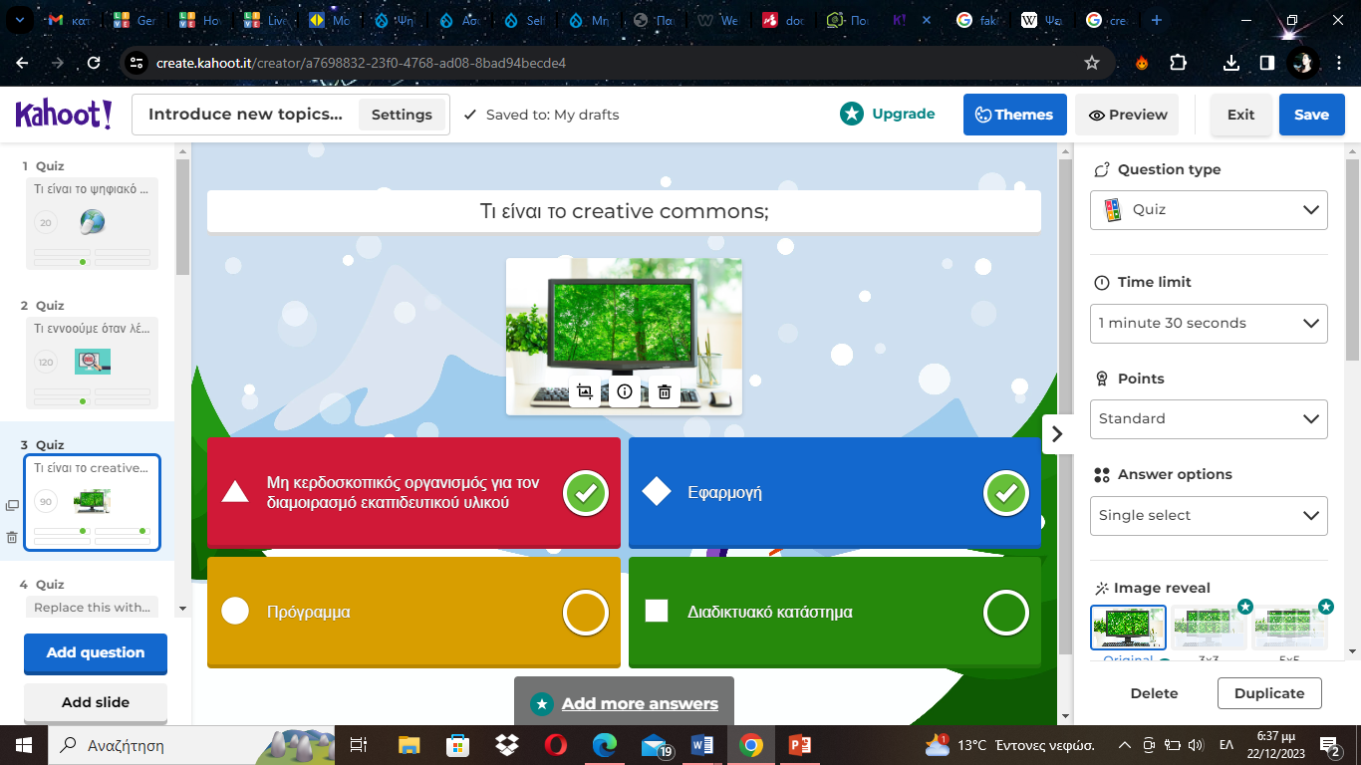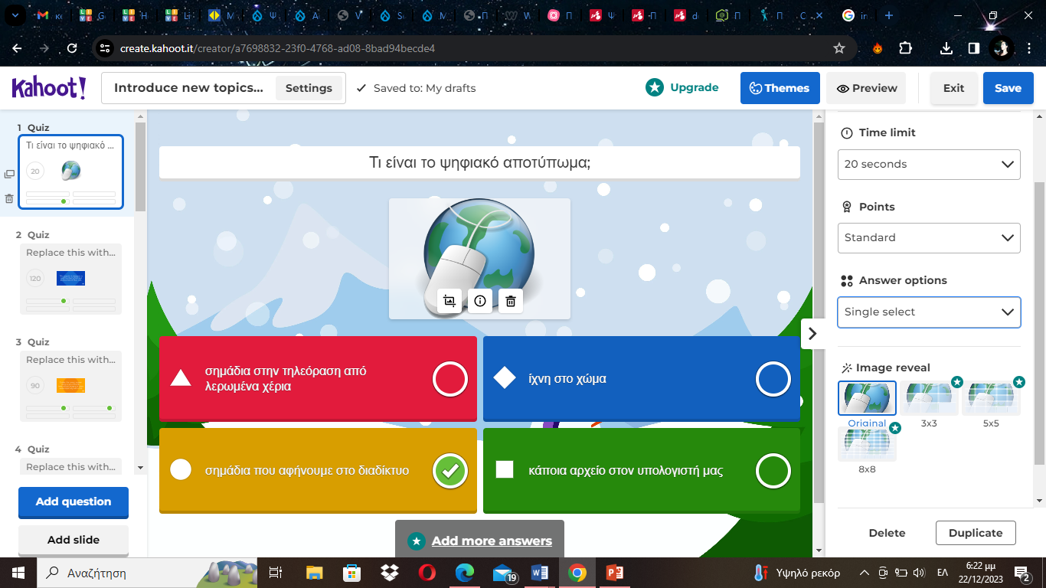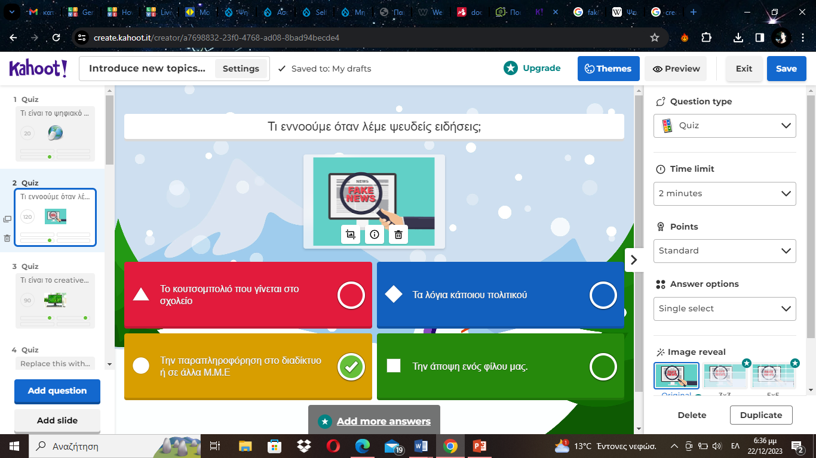 Εικ. 1 (κουιζ με Kahoot)

|  |  |
| --- | --- |
| |  | | --- | |  | |

Εικ.2

